Міністерство освіти і науки України
Національний університет "Львівська політехніка"
Інститут комп'ютерних наук та інформаційних технологій
Кафедра систем віртуальної реальності



Лабораторна робота №9.1
з дисципліни: "Інсталяція та налаштування Python середовища"

Виконав: студент групи ВР-11
Куліковський Артем Дмитрович
Прийняв: доцент
Гілета Іван Васильович

Львів – 2025
Мета роботи
Опанувати базові навички роботи з Git, GitHub, Python та IDE PyCharm;
навчитися створювати та зв’язувати локальний і віддалений репозиторії;
створити перший Python-файл і виконати робочий цикл Git: add → commit → push.
Хід роботи
1. Створення акаунта на GitHub
Я увійшов у GitHub та виконав початкові налаштування доступу.
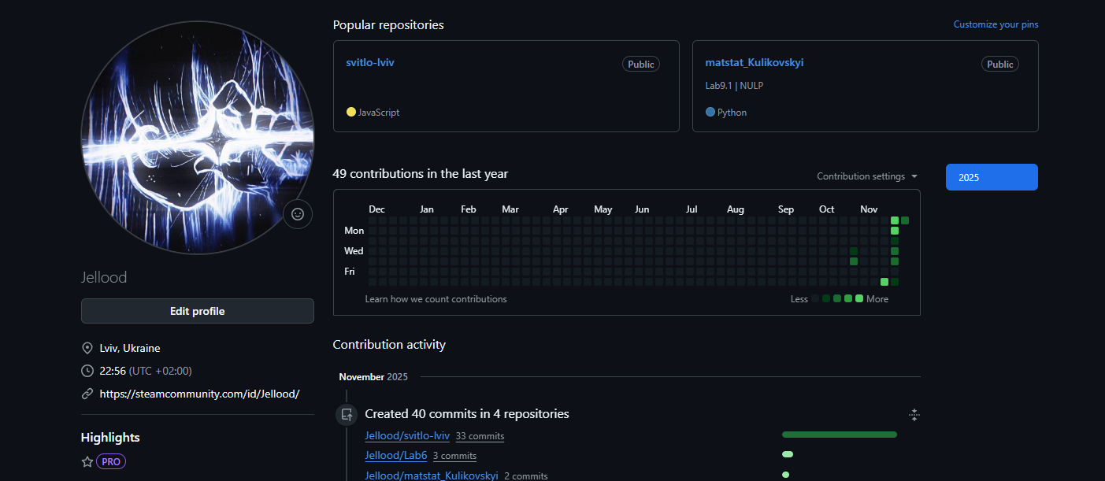
2. Створення репозиторію matstat_<прізвище>
На GitHub створено новий репозиторій з назвою matstat_<прізвище>.
У репозиторій додано README з необхідним текстом.
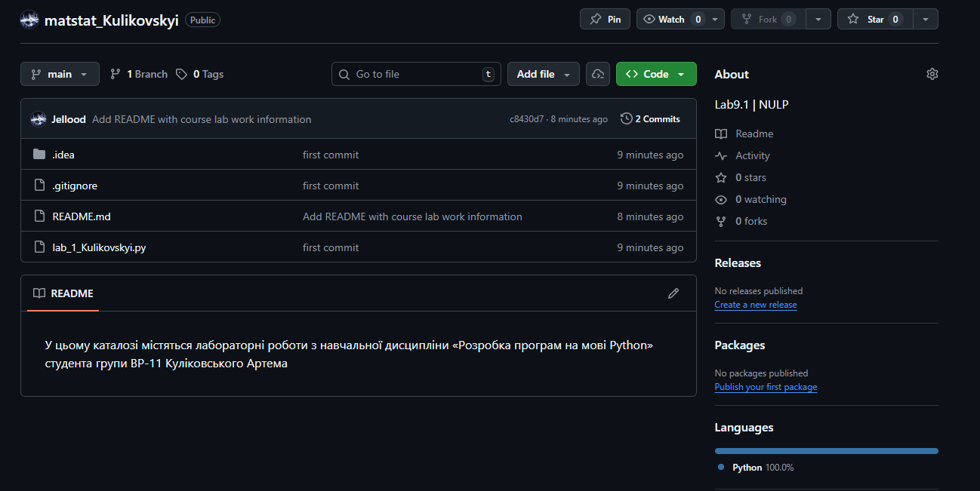
3. Встановлення інтерпретатора Python
На офіційному сайті Python завантажено інсталятор та встановлено Python 3.x.
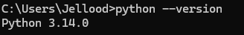
4. Встановлення IDE PyCharm
Встановлено PyCharm Community Edition.
Після першого запуску налаштовано інтерфейс та параметри середовища.
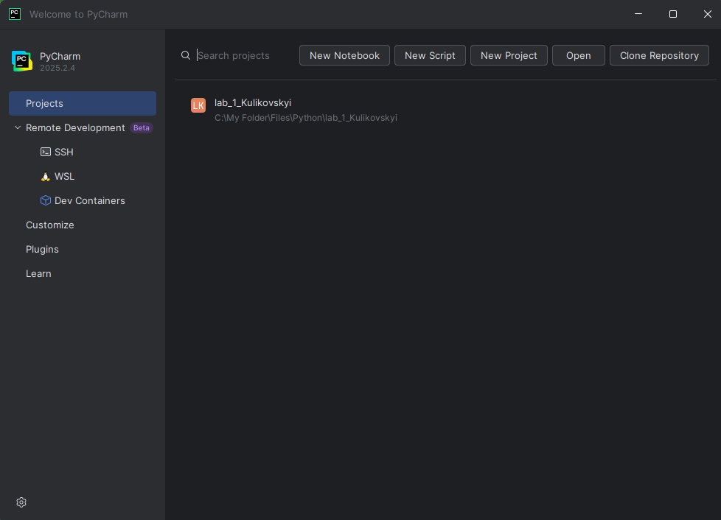
5. Створення нового Python-проєкту
У PyCharm створено новий проєкт та обрано встановлений інтерпретатор Python.
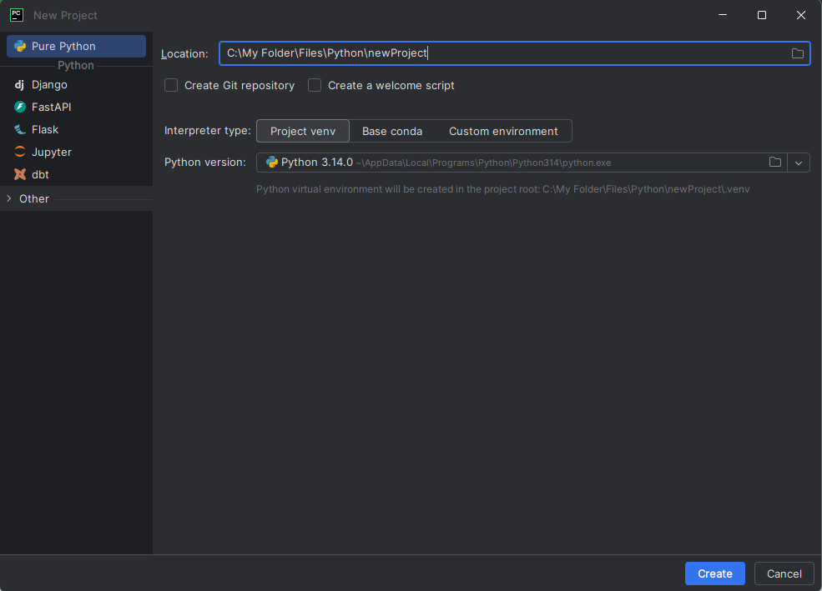
6. Ініціалізація Git у проєкті
У меню PyCharm виконано команду:
VCS → Enable Version Control Integration → Git
Це створило локальний Git-репозиторій у каталозі проєкту.
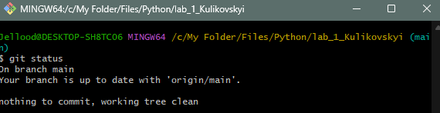
7. Прив’язування локального репозиторію до GitHub
Через Git → Manage Remotes додано адресу віддаленого репозиторію matstat_<прізвище>.
Таким чином створено remote origin.
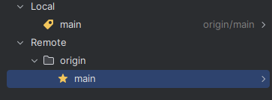

8. Створення файлу лабораторної
У проєкті створено файл:
lab_1_Kulikovskyi.py
Вміст файлу:
print("Hello, Kulikovskyi")
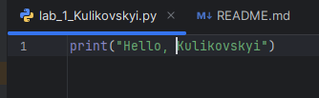
9. Коміт та пуш
Виконання таких команд як git add .
git commit -m “first commit”
git push
Після цього файл з’явився у віддаленому репозиторії.
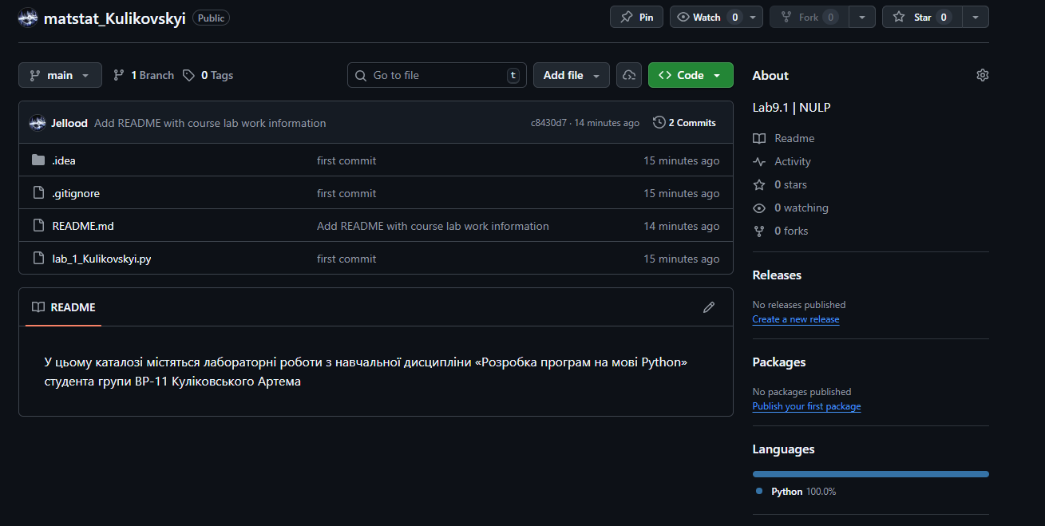
Посилання на репозиторій
URL : https://github.com/Jellood/matstat_Kulikovskyi
Аналіз результатів і висновки
У ході роботи було встановлено Python та PyCharm, створено Git-репозиторій, зв’язано його з GitHub, створено Python-файл та виконано базовий цикл Git.
Мета роботи досягнута.

